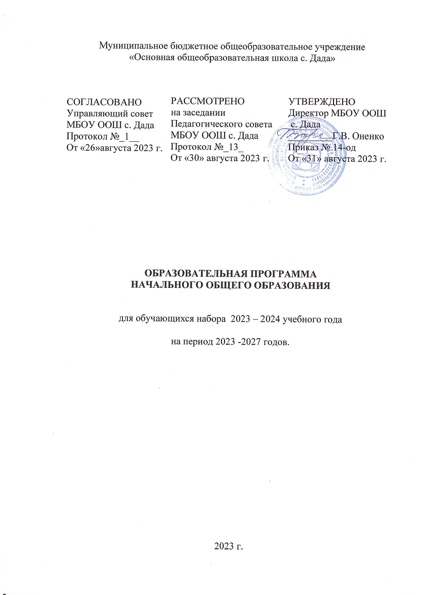
СОДЕРЖАНИЕ
1. ЦЕЛЕВОЙ РАЗДЕЛ ОСНОВНОЙ ОБРАЗОВАТЕЛЬНОЙ ПРОГРАММЫ НАЧАЛЬНОГО ОБЩЕГО ОБРАЗОВАНИЯ …………………………………3
1.1. Пояснительная записка …………………………………………………….. 3
1.1.1. Цели реализации основной образовательной программы начального общего образования …………………………………………………………… 4
1.1.2. Принципы формирования и механизмы реализации основной образовательной программы начального общего образования …………………………………………………………………………….…….. 4
1.1.3. Общая характеристика основной образовательной программы начального общего образования……………………………………………... 4
1.2. Планируемые результаты освоения обучающимися основной образовательной программы начального общего образования ……..……. 6
1.3. Система оценки достижения планируемых результатов освоения основной образовательной программы начального общего образования…. 6

2. СОДЕРЖАТЕЛЬНЫЙ РАЗДЕЛ ОСНОВНОЙ ОБРАЗОВАТЕЛЬНОЙ ПРОГРАММЫ НАЧАЛЬНОГО ОБЩЕГО ОБРАЗОВАНИЯ........................8
2.1. Рабочие программы учебных предметов, учебных курсов (в том числе внеурочной деятельности), учебных модулей……………………………….. 8
2.2. Программа формирования универсальных учебных действий у обучающихся …………………………………………………………………… 8
2.3. Рабочая программа воспитания ………………….………………………. 9
3. ОРГАНИЗАЦИОННЫЙ РАЗДЕЛ ОСНОВНОЙ ОБРАЗОВАТЕЛЬНОЙ ПРОГРАММЫ НАЧАЛЬНОГО ОБЩЕГО ОБРАЗОВАНИЯ...........................9
3.1. Учебный план начального общего образования……………………….. 10
3.2. План внеурочной деятельности ……………………………………….. 12
3.3. Календарный учебный график ………………………………………… 12
3.4. Календарный план воспитательной работы…………………………... 13
3.5. Характеристика условий реализации программы общего образования, в том числе адаптированной, в соответствии с требованиями ФГОС............................................................................................................ 14

- ЦЕЛЕВОЙ РАЗДЕЛ ОСНОВНОЙ ОБРАЗОВАТЕЛЬНОЙ ПРОГРАММЫ НАЧАЛЬНОГО ОБЩЕГО ОБРАЗОВАНИЯ

  - Пояснительная записка
Образовательная программа начального общего образования (далее – ОП НОО) Муниципального бюджетного общеобразовательного учреждения «Основная общеобразовательная школа с. Дада» (далее – МБОУ ООШ с. Дада, образовательная организация) - долгосрочный проект социального и учебно-образовательного типа, характеризующий имеющиеся достижения и проблемы, основные тенденции, главные цели, задачи и направления обучения, воспитания, развития обучающихся и особенности организации кадрового и методического обеспечения педагогического процесса и инновационных преобразований учебно-воспитательной системы, основные планируемые и конечные результаты, критерии их оценки с учетом особенностей социально-экономического развития региона, специфики географического положения, природного окружения, этнокультурных особенностей и истории края; конкретного местоположения МБОУ ООШ с. Дада.
Основой для разработки образовательной программы являются следующие нормативные документы:
−Федеральный закон Российской Федерации от 29 декабря 2012 г. N 273-ФЗ «Об образовании в Российской Федерации»;
−Федеральный государственный образовательный стандарт начального общего образования (Приказ Министерства просвещения Российской Федерации от 31. 05.2021 № 286 с изменениями, утв. приказом от 18.07.2022 г. № 569);
−Федеральная образовательная программа начального общего образования (утверждена приказом Министерства просвещения Российской Федерации от 18 мая 2023 г. № 372);
−Приказ Министерства просвещения Российской Федерации от 22.03.2021 № 115 «Об утверждении Порядка организации и осуществления образовательной деятельности по основным общеобразовательным программам - образовательным программам начального общего, основного общего и среднего общего образования»;
−Постановление Главного государственного санитарного врача РФ от 28.09.2020 № 28 «Об утверждении санитарных правил СП 2.4.3648-20 «Санитарно-эпидемиологические требования к организациям воспитания и обучения, отдыха и оздоровления детей и молодежи»;
−Санитарные правила и нормативы СанПиН 1.2.3685-21 "Гигиенические нормативы и требования к обеспечению безопасности и (или) безвредности для человека факторов среды обитания", утв. постановлением Главного государственного санитарного врача Российской Федерации от 28 января 2021 г. N 28 (Гигиенические нормативы);
−Приказ Минобрнауки России от 23.08.2017 № 816 «Об утверждении Порядка применения организациями, осуществляющими образовательную деятельность, электронного обучения, дистанционных образовательных технологий при реализации образовательных программ;
−Устав МБОУ ООШ с. Дада.

    - Цели реализации ООП НОО МБОУ ООШ с. Дада соответствуют п. 17.2 ФОП НОО
Задачи соответствуют п. 17.3 ФОП НОО)
1.1.2. Принципы формирования и механизмы реализации основной образовательной программы начального общего образования.
Соответствуют п. 17.4 ФОП НОО
В программе определяются основные механизмы ее реализации, наиболее целесообразные с учетом традиций коллектива МБОУ ООШ с. Дада, потенциала педагогических кадров и контингента обучающихся. Среди механизмов, которые возможно использовать в начальной школе, следует отметить: организацию внеурочной деятельности с разработкой учебных курсов, различных форм совместной познавательной деятельности (конкурсы, диспуты, интеллектуальные марафоны и т.п.).

1.1.3. Общая характеристика основной образовательной программы начального общего образования

Программа начального общего образования является стратегическим документом МБОУ ООШ с. Дада, выполнение которого обеспечивает гарантию реализации статьи 12 Федерального закона «Об образовании в Российской Федерации», требования Федерального государственного образовательного стандарта начального общего образования (далее ФГОС НОО), утвержденные приказом Минпросвещения от 31.05.2021 № 286.
Программа начального общего образования разработана в соответствии со ФГОС начального общего образования и с учетом федеральной образовательной программы начального общего образования (ФОП НОО).
Основная образовательная программа, согласно закону «Об образовании в Российской Федерации», — это учебно-методическая документация (учебный план, календарный план, учебный график, рабочие программы учебных предметов, иные компоненты), определяющая объем и содержание образования определенного уровня, планируемые результаты освоения образовательной программы, условия образовательной деятельности.
Основная образовательная программа начального общего образования разрабатывается на основе ФГОС с учетом потребностей социально-экономического развития регионов, этнокультурных особенностей населения.
Таким образом, ОП НОО содержит документы, развивающие и детализирующие положения и требования, определенные во ФГОС НОО.
ОП НОО содержит следующие разделы:
Целевой раздел – определяет общее назначение, цели, задачи и планируемые результаты реализации ОП НОО, а также способы определения достижения этих целей и результатов и включает:
1. Пояснительную записку
2. Планируемые результаты освоения обучающимися ОП НОО
3. Систему оценки достижения планируемых результатов освоения ОП НОО
Содержательный раздел – определяет общее содержание начального общего образования и включает следующие программы, ориентированные на достижение личностных, предметных и метапредметных результатов:
1. Программу формирования УУД при получении начального общего образования
2. Программы отдельных учебных предметов, курсов.
3. Программу духовно-нравственного воспитания, развития обучающихся при получении НОО.
4. Программу формирования экологической культуры, здорового и безопасного образа жизни
5. Программу коррекционной работы.
Организационный раздел - определяет общие рамки организации образовательной деятельности, а также механизмы реализации ООП и включает:
1. Учебный план НОО.
2. План внеурочной деятельности
3. Систему условий реализации основной образовательной программы в соответствии с требованиями Стандарта.
Разработанная ОП НОО, предусматривает:
- достижение планируемых результатов освоения ОП НОО всеми учащимися,
- выявление и развитие способностей обучающихся, в том числе одарённых, через систему клубов, секций, студий и кружков, организацию общественно полезной деятельности, с использованием возможностей образовательных учреждений дополнительного образования детей;
- организацию интеллектуальных и творческих соревнований, научно-технического творчества и проектно-исследовательской деятельности;
- участие обучающихся, их родителей (законных представителей), педагогических работников и общественности в проектировании и развитии внутришкольной социальной среды;
- использование в образовательной деятельности современных образовательных технологий деятельностного типа;
- возможность эффективной самостоятельной работы обучающихся при поддержке педагогических работников;
- включение обучающихся в процессы познания и преобразования внешкольной социальной среды (населённого пункта, района) для приобретения опыта реального управления и действия.
Программа строится с учетом психологических особенностей обучающегося младшего школьного возраста. Наиболее адаптивным сроком обучения в начальной школе, установленным в РФ, является 4 года. Общее число учебных часов не может составлять менее 2954 академических часов и более 3345 академических часов. Соблюдение этих требований ФГОС НОО связано с необходимостью оберегать обучающихся от перегрузок, утомления, отрицательного влияния обучения на здоровье. При создании программы начального образования учтен статус ребенка младшего школьного возраста.
В целях удовлетворения образовательных потребностей и интересов обучающихся могут разрабатываться индивидуальные учебные планы, в том числе для ускоренного обучения, в пределах осваиваемой программы начального общего образования в порядке, установленном локальными нормативными актами образовательной организации.
1.2. Планируемые результаты освоения обучающимися основной образовательной программы начального общего образования
Все наполнение программы начального общего образования (содержание и планируемые результаты обучения, условия организации образовательной среды) подчиняется современным целям начального образования, которые представлены во ФГОС как система личностных, метапредметных и предметных достижений обучающегося.
Личностные результаты (см. п. 40-41.1.7 ФГОС НОО, п. 18.2 ФОП НОО)
Метапредметные результаты (см. п. 40, 42 ФГОС НОО, п. 18.3. ФОП НОО)
Предметные результаты (см. п. 43 ФГОС НОО) сформулированы в ФОП только для трех учебных предметов: «Русский язык», «Литературное чтение», «Окружающий мир». Это предметы, содержание и планируемые результаты которых строго регламентированы в федеральных рабочих программах. В ООП предметные результаты по этим предметам будут зафиксированы в содержательном разделе. (см. содержательный раздел)

В результате освоения содержания различных предметов, курсов, модулей обучающиеся овладевают рядом междисциплинарных понятий, а также различными знаково-символическими средствами, которые помогают обучающимся применять знания как в типовых, так и в новых, нестандартных учебных ситуациях.
В специальном разделе программы начального общего образования характеризуется система оценки достижений планируемых результатов освоения основной образовательной программы.
При определении подходов к контрольно-оценочной деятельности младших школьников учитываются формы и виды контроля, а также требования к объему и числу проводимых контрольных, проверочных и диагностических работ. Ориентиром в этом направлении служат «Рекомендации для системы общего образования по основным подходам к формированию графика проведения оценочных процедур в общеобразовательных организациях», подготовленные в 2021г. Федеральной службой по надзору в сфере образования и науки РФ. Для первого уровня школьного образования очень важно целесообразно организовать образовательную среду. Все особенности ее конструирования прописываются в организационном разделе программы: учебный план, внеурочная деятельность, воспитательные мероприятия, возможность использования предметных кабинетов (изобразительного искусства, музыки, технологии), специально оборудованных территорий для занятий физической культурой и спортом и т.п

1.3. Система оценки достижения планируемых результатов освоения основной образовательной программы начального общего образования
Система оценки достижения планируемых результатов освоения программы начального общего образования:
- отражает содержание и критерии оценки, формы представления результатов оценочной деятельности;
- ориентирует образовательную деятельность на личностное развитие и воспитание обучающихся, достижение планируемых результатов освоения учебных предметов, учебных курсов (в том числе внеурочной деятельности), учебных модулей и формирование универсальных учебных действий у обучающихся;
- обеспечивает комплексный подход к оценке результатов освоения программы начального общего образования, позволяющий осуществлять оценку предметных и метапредметных результатов;
- предусматривает оценку динамики учебных достижений обучающихся;
- обеспечивает возможность получения объективной информации о качестве подготовки обучающихся в интересах всех участников образовательных отношений. (см. п. 30.3 ФГОС НОО)
Система оценки достижения планируемых результатов (далее — система оценки) является частью системы оценки и управления качеством образования в МБОУ ООШ с. Дада и служит основой при разработке собственного «Положения об оценке образовательных достижений обучающихся»
Система оценки достижения планируемых результатов соответствует п. 19 ФОП НОО
- Содержательный раздел
  - Рабочие программы учебных предметов
В соответствии с п. 31.1 ФГОС НОО Рабочие программы учебных предметов, учебных курсов (в том числе внеурочной деятельности), учебных модулей должны обеспечивать достижение планируемых результатов освоения программы начального общего образования и разрабатываться на основе требований ФГОС к результатам освоения программы начального общего образования.
Рабочие программы учебных предметов, учебных курсов (в том числе внеурочной деятельности), учебных модулей включает:
- содержание учебного предмета, учебного курса (в том числе внеурочной деятельности), учебного модуля;
- планируемые результаты освоения учебного предмета, учебного курса (в том числе внеурочной деятельности), учебного модуля;
- тематическое планирование с указанием количества академических часов, отводимых на освоение каждой темы учебного предмета, учебного курса (в том числе внеурочной деятельности), учебного модуля и возможность использования по этой теме электронных (цифровых) образовательных ресурсов, являющихся учебно-методическими материалами (мультимедийные программы, электронные учебники и задачники, электронные библиотеки, виртуальные лаборатории, игровые программы, коллекции цифровых образовательных ресурсов), используемыми для обучения и воспитания различных групп пользователей, представленными в электронном (цифровом) виде и реализующими дидактические возможности ИКТ, содержание которых соответствует законодательству об образовании.
Рабочие программы учебных курсов внеурочной деятельности также должны содержать указание на форму проведения занятий.
Рабочие программы учебных предметов, учебных курсов (в том числе внеурочной деятельности), учебных модулей формируются с учетом рабочей программы воспитания.
Рабочие программы соответствуют разделу III ФОП НОО.
Русский язык (ID 2323505)
Литературное чтение (ID 2687444)
Родной язык (Нанайский)
Литературное чтение на родном языке (Нанайском)
Иностранный язык (английский) (ID 2141685)
Математика (ID 2297737)
Окружающий мир (ID 2334267)
Музыка (ID 2336270)
Изобразительное искусство (ID 2332083)
Технология (ID 2392444)
Физическая культура (ID 2291229)
2.2 Программа формирования универсальных учебных действий у обучающихся
Сформулированы с опорой на основании п. 31.2 ФГОС НОО и соответствует п. 23 ФОП НОО.
Программа формирования универсальных учебных действий у обучающихся содержит:
- описание взаимосвязи универсальных учебных действий с содержанием учебных предметов;
- характеристики регулятивных, познавательных, коммуникативных универсальных учебных действий обучающихся.
Сформированность универсальных учебных действий у обучающихся определяется на этапе завершения ими освоения программы начального общего образования.
2.3 Рабочая программа воспитания
Сформулированы с опорой на основании п. 31.3 ФГОС НОО и соответствует п. 24 ФОП НОО.
В соответствии с п. 31.3 ФГОС НОО рабочая программа воспитания должна быть направлена на развитие личности обучающихся, в том числе духовно-нравственное развитие, укрепление психического здоровья и физическое воспитание, достижение ими результатов освоения программы начального общего образования.
Рабочая программа воспитания имеет модульную структуру и включает:
- анализ воспитательного процесса в Организации;
- цель и задачи воспитания обучающихся;
- виды, формы и содержание воспитательной деятельности с учетом специфики Организации, интересов субъектов воспитания, тематики учебных модулей;
- систему поощрения социальной успешности и проявлений активной жизненной позиции обучающихся.
Рабочая программа воспитания реализуется в единстве урочной и внеурочной деятельности, осуществляемой Организацией совместно с семьей и другими институтами воспитания.
Рабочая программа воспитания должна предусматривать приобщение обучающихся к российским традиционным духовным ценностям, включая культурные ценности своей этнической группы, правилам и нормам поведения в российском обществе.
В МБОУ ООШ с. Дада разработана рабочая программа воспитания на 2022-2025 гг. (http://mou-dada.obrnan.ru/svedeniya-ob-obrazovatelnoy-organizatsii/vospitanie/)

- Организационный раздел
Организационный раздел ОП НОО определяет общие рамки организации образовательной деятельности, а также организационные механизмы и условия реализации программы начального общего образования и включает:
- учебный план;
- план внеурочной деятельности;
- календарный учебный график;
- календарный план воспитательной работы, содержащий перечень событий и мероприятий воспитательной направленности, которые организуются и проводятся МБОУ ООШ с. Дада или в которых МБОУ ООШ с. Дада принимает участие в учебном году или периоде обучения;
- характеристику условий реализации программы начального общего образования в соответствии с требованиями ФГОС.
3.1. Учебный план
Соответствует п. 25 ФОП НОО.
Учебный план программы начального общего образования (далее - учебный план) обеспечивает реализацию требований ФГОС, определяет учебную нагрузку в соответствии с требованиями к организации образовательной деятельности к учебной нагрузке при 5-дневной (или 6-дневной) учебной неделе, предусмотренными Гигиеническими нормативами и Санитарно-эпидемиологическими требованиями, перечень учебных предметов, учебных курсов, учебных модулей.
Учебный план обеспечивает преподавание и изучение государственного языка Российской Федерации, а также возможность преподавания и изучения родного языка из числа языков народов Российской Федерации, из числа государственных языков республик Российской Федерации, в том числе русского языка как родного языка.
В учебный план входят следующие обязательные для изучения предметные области, учебные предметы (учебные модули):
Предметные области | Учебные предметы (учебные модули)
Русский язык и литературное чтение | Русский язык, Литературное чтение
Родной язык и литературное чтение на родном языке | Родной язык и (или) государственный язык республики Российской Федерации, Литературное чтение на родном языке
Иностранный язык | Иностранный язык
Математика и информатика | Математика
Обществознание и естествознание ("окружающий мир") | Окружающий мир
Основы религиозных культур и светской этики | Основы религиозных культур и светской этики: учебный модуль: "Основы православной культуры"; учебный модуль: "Основы иудейской культуры"; учебный модуль: "Основы буддийской культуры"; учебный модуль: "Основы исламской культуры"; учебный модуль: "Основы религиозных культур народов России"; учебный модуль: "Основы светской этики"
Искусство | Изобразительное искусство, Музыка
Технология | Технология
Физическая культура | Физическая культура
Изучение «Родного (нанайского) языка» и «Литературного чтения на родном (нанайском) языке» осуществляется по заявлению родителей (законных представителей) несовершеннолетних обучающихся.
При изучении предметной области «Основы религиозных культур и светской этики» выбор одного из учебных модулей осуществляется по заявлению родителей (законных представителей) несовершеннолетних обучающихся.
Общий объем аудиторной работы обучающихся за четыре учебных года не может составлять менее 2954 академических часов и более 3190 академических часов в соответствии с требованиями к организации образовательного процесса к учебной нагрузке при 5-дневной (или 6-дневной) учебной неделе, предусмотренными Гигиеническими нормативами и Санитарно-эпидемиологическими требованиями.
В целях обеспечения индивидуальных потребностей обучающихся часть учебного плана, формируемая участниками образовательных отношений из перечня, предлагаемого Организацией, включает учебные предметы, учебные курсы (в том числе внеурочной деятельности), учебные модули по выбору родителей (законных представителей) несовершеннолетних обучающихся, в том числе предусматривающие углубленное изучение учебных предметов, с целью удовлетворения различных интересов обучающихся, потребностей в физическом развитии и совершенствовании, а также учитывающие этнокультурные интересы.
В МБОУ ООШ с. Дада используется 4 вариант федерального учебного плана, где образование ведется на русском языке, но наряду с ним изучается один из языков народов Российской Федерации (6-дневная учебная неделя).
Федеральный учебный план начального общего образования
(1 кл. - 5-дневная учебная неделя, 2 - 4 кл. - 6-дневная учебная неделя с изучением родного языка)
Предметные области | Учебные предметы/классы | Количество часов в неделю |  |  |  | Всего
 |  | I | II | III | IV
Обязательная часть
Русский язык и литературное чтение | Русский язык | 5 | 5 | 5 | 5 | 20
 | Литературное чтение | 3 | 3 | 3 | 3 | 12
Родной язык и литературное чтение на родном языке | Родной язык и (или) государственный язык республики Российской Федерации | 1 | 2 | 2 | 2 | 7
 | Литературное чтение на родном языке | 1 | 1 | 1 | 1 | 4
Иностранный язык | Иностранный язык | - | 2 | 2 | 2 | 6
Математика и информатика | Математика | 4 | 4 | 4 | 4 | 16
Обществознание | Окружающий мир | 2 | 2 | 2 | 2 | 8
Основы религиозных культур и светской этики | Основы религиозных культур и светской этики | - | - | - | 1 | 1
Искусство | Музыка | 1 | 1 | 1 | 1 | 4
 | Изобразительное искусство | 1 | 1 | 1 | 1 | 4
Технология | Технология | 1 | 1 | 1 | 1 | 4
Физическая культура | Физическая культура | 2 | 2 | 2 | 2 | 8
Итого: |  | 21 | 24 | 24 | 25 | 94
Часть, формируемая участниками образовательных отношений |  | 0 | 2 | 2 | 1 | 5
Учебные недели |  | 33 | 34 | 34 | 34 | 135
Всего часов |  | 693 | 884 | 884 | 884 | 3345
Максимально допустимая недельная нагрузка, предусмотренная действующими санитарными правилами и гигиеническими нормативами |  | 21 | 26 | 26 | 26 | 99

  - План внеурочной деятельности
П. 32.2 ФГОС НОО - описание плана внеурочной деятельности.
П. 27 ФОП НОО указаны возможные направления внеурочной деятельности и их содержательное наполнение.
В целях обеспечения индивидуальных потребностей обучающихся основная образовательная программа предусматривает внеурочную деятельность. План внеурочной деятельности является организационным механизмом реализации основной образовательной программы.
План внеурочной деятельности определяет состав и структуру направлений, формы организации, объем внеурочной деятельности обучающихся при получении среднего общего образования и размещен на сайте МБОУ ООШ с. Дада http://mou-dada.obrnan.ru/svedeniya-ob-obrazovatelnoy-organizatsii/uchebnyi-plan/

  - Календарный учебный график
П. 32.3 ФГОС НОО – структура календарного учебного графика
П. 26 ФОП НОО федеральный календарный учебный график
Календарный учебный график определяет плановые перерывы при получении начального общего образования для отдыха и иных социальных целей (далее - каникулы):
- даты начала и окончания учебного года;
- продолжительность учебного года;
- сроки и продолжительность каникул;
- сроки проведения промежуточной аттестации.
Календарный учебный график разработан МБОУ ООШ с. Дада в соответствии с требованиями к организации образовательного процесса, предусмотренными Гигиеническими нормативами и Санитарно-эпидемиологическими требованиями и размещен на сайте МБОУ ООШ с. Дада http://mou-dada.obrnan.ru/svedeniya-ob-obrazovatelnoy-organizatsii/uchebnyi-plan/

  - Календарный план воспитательной работы, содержащий перечень событий и мероприятий воспитательной направленности, которые организуются и проводятся Организацией или в которых Организация принимает участие в учебном году или периоде обучения
Соответствует п. 28 ФОП НОО.
Календарный план воспитательной работы содержит перечень событий и мероприятий воспитательной направленности, которые организуются и проводятся МБОУ ООШ с. Дада или в которых МБОУ ООШ с. Дада принимает участие в учебном году или периоде обучения.
Размещен на сайте МБОУ ООШ с. Дада http://mou-dada.obrnan.ru/svedeniya-ob-obrazovatelnoy-organizatsii/uchebnyi-plan/
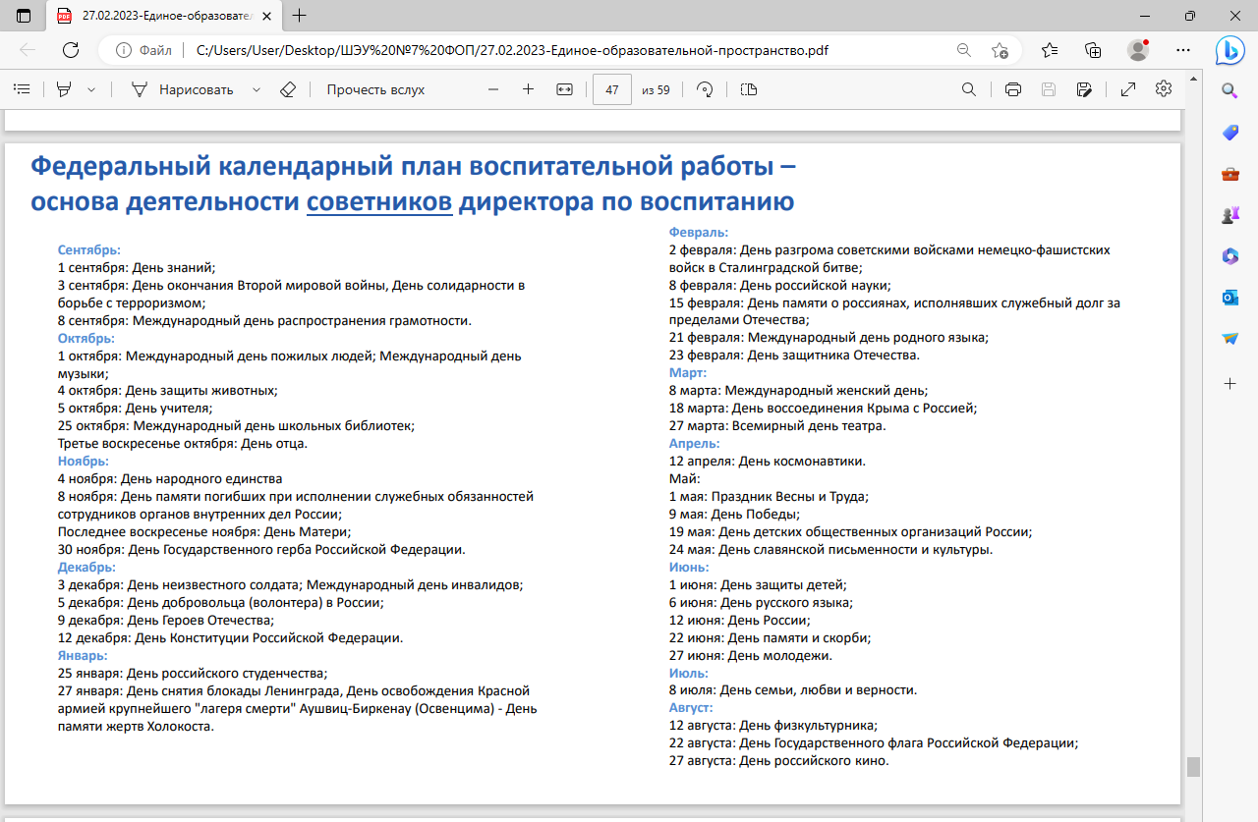
  - Характеристика условий реализации программы общего образования, в том числе адаптированной, в соответствии с требованиями ФГОС.
Соответствует разделу 3 ФГОС НОО.
Интегративным результатом выполнения требований к условиям реализации основной образовательной программы организации, осуществляющей образовательную деятельность, должно быть создание и поддержание комфортной развивающей образовательной среды, адекватной задачам достижения личностного, социального, познавательного (интеллектуального), коммуникативного, эстетического, физического, трудового развития обучающихся.
Созданные в образовательной организации, реализующей основную образовательную программу начального общего образования, условия:
- соответствует требованиям ФГОС НОО;
- гарантирует сохранность и укрепление физического, психологического и социального здоровья обучающихся;
- обеспечивает реализацию ОП НОО, осуществляющей образовательную деятельность и достижение планируемых результатов ее освоения;
- учитывает особенности МБОУ ООШ с. Дада, ее организационную структуру, запросы участников образовательных отношений;
- представляет возможность взаимодействия с социальными партнерами, использования ресурсов социума.

